„Pszczółki”
kwiecień 2026
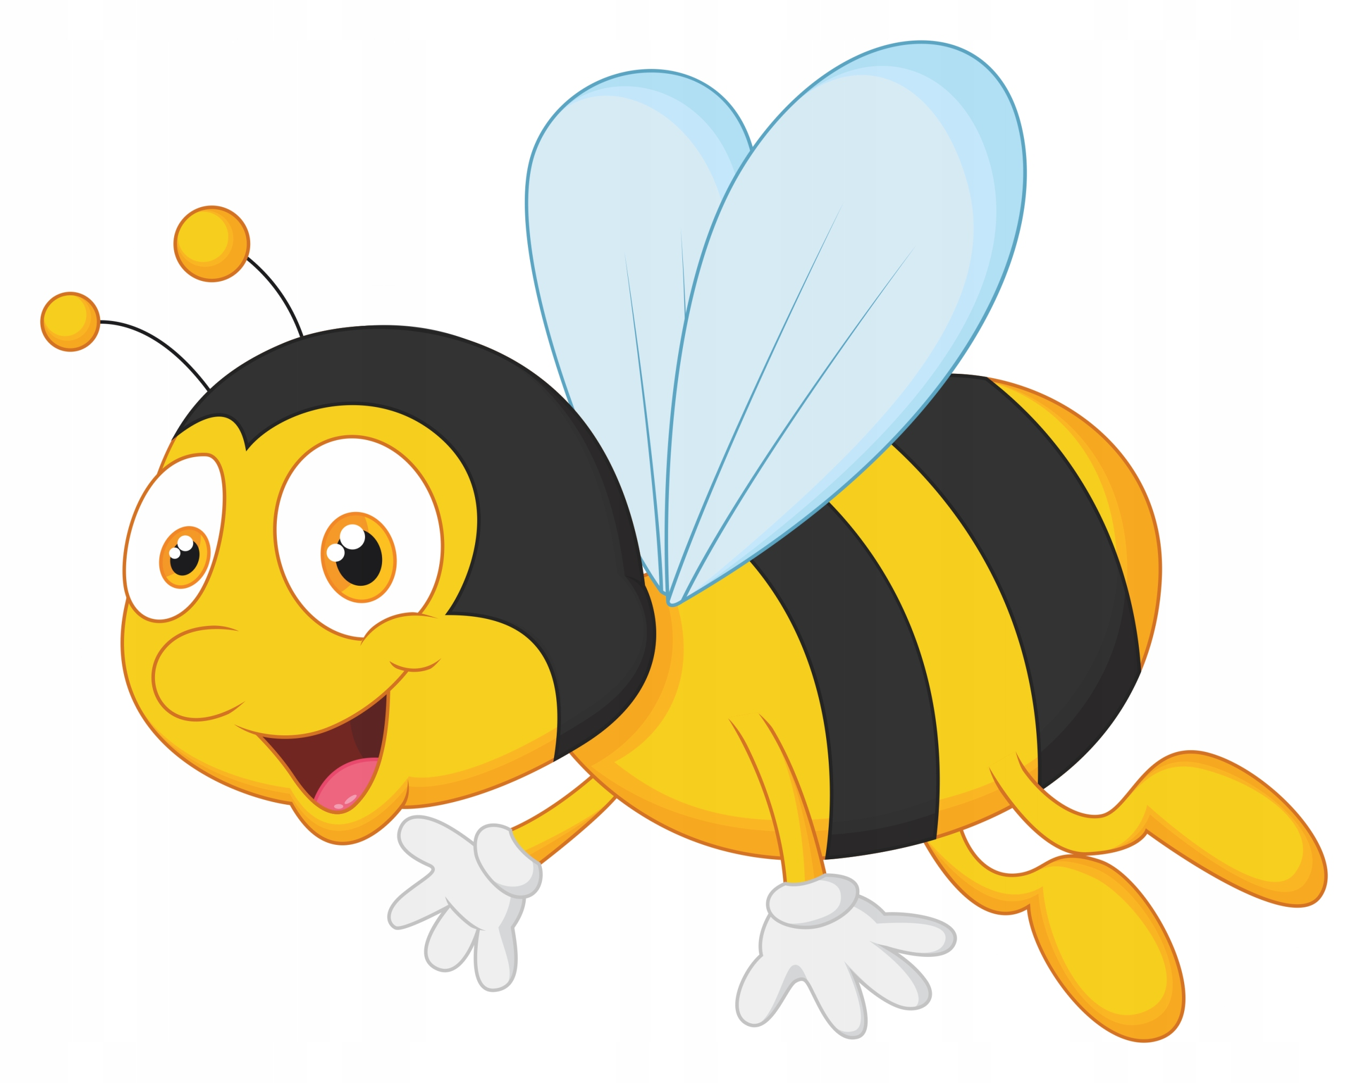

1. Z książką za pan brat (06.04 - 10.04)
2. Kosmos (13.04 – 17.04)
3. Ziemia moja planeta (20.04 – 24.04)
4. Moja miejscowość, mój kraj (27.04 – 30.04)



